OBLOUKOVÝ MOST PŘES OPARENSKÉ ÚDOLÍ

(jen formální vzor)
(přiměřeně aktuální portrétní foto) | (přiměřeně aktuální portrétní foto) | (přiměřeně aktuální portrétní foto) | (přiměřeně aktuální portrétní foto) | (přiměřeně aktuální portrétní foto)
Milan Kalný  Hlavní autor | Václav Kvasnička | Jan L. Vítek  Hlavní autor | Robert Brož | Alexandr Tvrz

Abstrakt
Předmětem článku je popis procesu vývoje a obhajoby technického řešení konstrukce Trojského mostu od soutěžního návrhu až po realizační dokumentaci. V tomto období došlo k obrovskému rozvoji poznání této moderní konstrukce, jehož výsledkem je most, který prošel několikanásobně důkladnou analýzou a který utvrdil všechny inženýry, kteří na projektu spolupracovali, že návrh mostu je správný. Most celkové šířky 34,4 m je rozdělen konstrukčním uspořádáním na jednotlivé jízdní pásy pro různé druhy dopravy. Uprostřed je na samostatném tělese vedena dvoukolejná tramvajová trať, po stranách mostu je symetricky vždy dvoupruhová vozovka a komunikace pro pěší a cyklisty. Přemostění je tvořeno dvojicí samostatných konstrukcí, které jsou odděleny dilatací nad pilířem umístěným na trojském břehu. Hlavní pole je navrženo jako prostě podepřená ocelová oblouková konstrukce (rozpětí 200,4 m, vzepětí oblouku 20,0 m) s předpjatou betonovou mostovkou ztuženou prefabrikovanými příčníky. Mostovka je zavěšena na systému síťově uspořádaných tyčových závěsů.

Klíčová slova: beton, obloukový most, tyčové závěsy, předpjatá mostovky, optimalizace

Úvod
Most přes Oparenské údolí leží na dálnici D8 spojující Prahu a Drážďany v malebné kopcovité krajině vulkanického původu, která je součástí Chráněné krajinné oblasti České Středohoří. Jeho vizualizaci můžete vidět na Obr. 1. Díky jeho umístění bylo nutné respektovat zvláštní požadavky a omezení pro výstavbu mostu. Každý ze dvou téměř identických rovnoběžných mostů převádí dva jízdní pruhy dálnice. Délka mostu je cca 275 m a rozpětí oblouků je 135 m. Po dokončení bude mít tento most druhé největší rozpětí betonového oblouku v České republice. Nádherná krajina v okolí mostu byla jedním z důvodů pro volbu návrhu obloukového mostu. Cílem bylo postavit konstrukci, která je elegantní, zapadá citlivě do krajiny, je trvanlivá s minimální údržbou a odpovídá požadavkům na dlouhodobě udržitelný rozvoj.

Návrh mostu
Základní koncept mostu byl připraven již v roce 1998, kdy se začala plánovat výstavba dálnice. Kvůli zdržení způsobenému výkupem pozemků a jednáními spojenými se stavebním povolením nemohla výstavba být započata dříve než v roce 2008. Během těchto 10 let se dále vyvinula technologie betonových konstrukcí a bylo proto možné optimalizovat původní návrh mostu. Ve vzájemné spolupráci projektanta a dodavatele bylo navrženo použití vyšší pevnostní třídy betonu pro oblouk, mostovku i pilíře. To vedlo k značným úsporám objemů betonu a umožnilo navrhnout konstrukci lehčí a trvanlivější. Navržené a realizované změny vedly k úspoře množství cementu a přispěly k energetickým úsporám a redukci emisí kysličníku uhličitého.
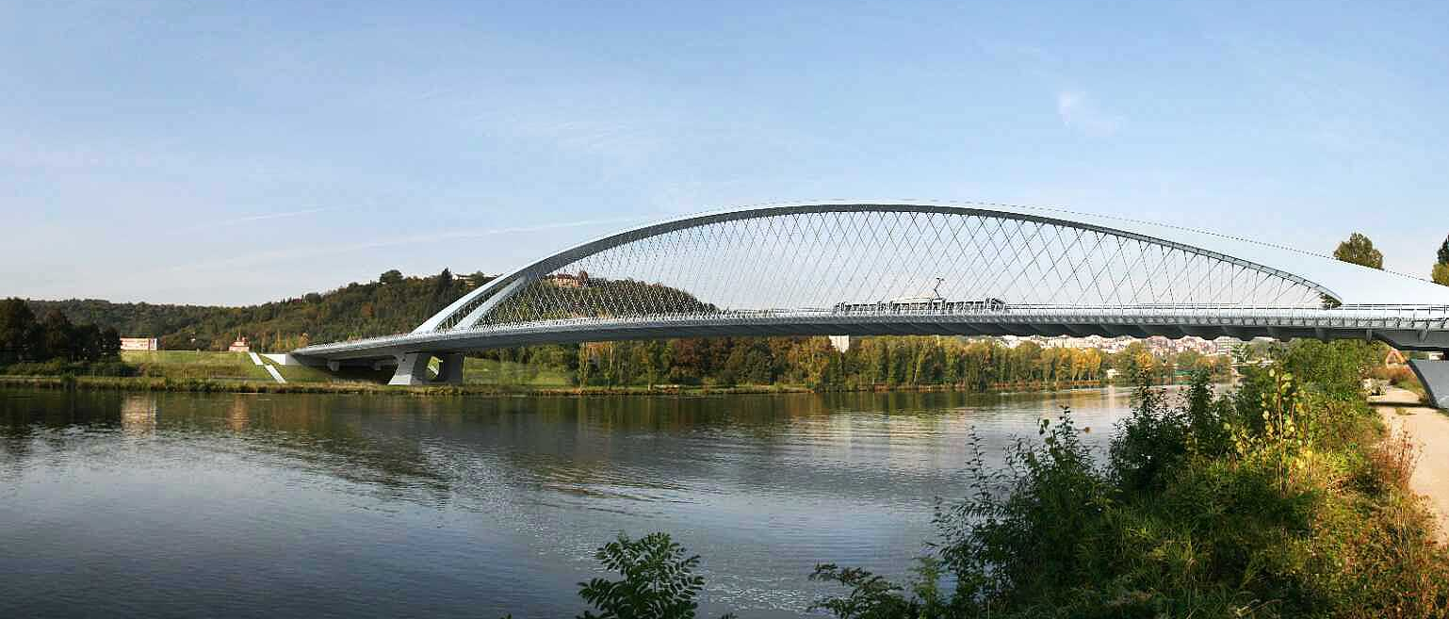
- Vizualizace projektu pro stavební povolení [1]
- Podélný řez mostu při výstavbě na pevné skruži [2]

Založení mostu
Oblouk i pilíře jsou založeny na plošných základech umístěných ve strmých svazích údolí, které spočívají na zvětralých skalních vrstvách rul a pískovců v hloubce 3 až 5 m pod povrchem terénu. Stupňovité patky pod dvojicí oblouků jsou zatíženy svislými i vodorovnými silami, proto má základová plocha délku cca 12 až 14 m a šířku 30 m. Základy pilířů mezi opěrami a patkami oblouku jsou opatřeny předpjatými zemními kotvami, které eliminují síly vyvolané tahem dočasných závěsů oblouku. Podélný řez mostu můžete vidět na Obr. 2.

Pilíře a opěry
Standardní opěry se zavěšenými křídly mají zaoblené hrany a kamenné obklady z místních lomů. Oba pilíře ve svazích údolí a pilíře nad obloukem jsou stěnové a mají rozměry příčného řezu 5,5×1,1 m (0,8 m nad obloukem), vnější hrany jsou zkoseny a nahoře pod mostovkou jsou opatřeny otvorem. Hrncová ložiska jsou instalována na posledních pilířích a na opěrách, zatímco na ostatních pilířích je mostovka připojena k pilířům klouby. Výška pilířů se pohybuje od 10 do 31 m, pilíře nad obloukem jsou vysoké nejvýše 17 m.

Oblouk a mostovka
Vyztužený oblouk z betonu třídy C45/55 má proměnnou výšku příčného řezu 1,3 m až 2,4 m a šířku 7 m, má dvě žebra spojená horní deskou a skloněné boční plochy. Osa oblouku je v půdorysu přímá, zatímco most je půdorysně lehce zakřivený. Rozdíl nepřesahuje ±0,35 m. Každá předpjatá mostovka má dva hlavní nosníky o výšce 1,2 m a šířku 14,3 m.

Měření (jen vzor)
Oblouk s příčným řezem tvaru obráceného U je z betonu třídy C45/55, což umožnilo najít vhodný kompromis mezi jeho tíhou a únosností. Výztužné pruty profilu až 40 mm byly použity v dolních lamelách oblouku.
(1)
(2)
Metoda letmé betonáže vyžadovala vyvinout speciální betonážní vozíky. Délka jednotlivých betonovaných lamel se pohybovala do 5,6 m. Jedna polovina oblouku je složena ze 14 lamel, viz Tab. 1.
- Napětí σ_{s} [MPa] v místě B a C ve výztuži
D_{M}/φ_{b} | f_{ck} = 20 MPa |  | f_{ck} = 55 MPa
D_{M}/φ_{b} | σ_{s}(B) | σ_{s}(C) | σ_{s}(B) | σ_{s}(C)
4 | 46 | 76 | 91 | 148
7 | 46 | 97 | 91 | 191
10 | 46 | 119 | 91 | 234
15 | 46 | 156 | 91 | 306

Mostní desku tvoří spojitý nosník o rozpětích 17,5 až 24 m. Průřez má tvar dvojitého T. Po vyhodnocení několika možných postupů výstavby bylo rozhodnuto použít posuvnou skruž s horní nosnou konstrukcí, kde dva hlavní plnostěnné ocelové nosníky byly umístěny nad betonovou deskou. Ty byly podepřeny na speciálních ocelových stoličkách připnutým k definitivním pilířům. Hlavní nosníky skruže byly na koncích opatřeny dlouhými ocelovými konzolami umožňujícími přesun skruže do dalšího pole. Bednění bylo zavěšeno na příčných rámech podepřených hlavními podélnými nosníky, viz Obr. 5.
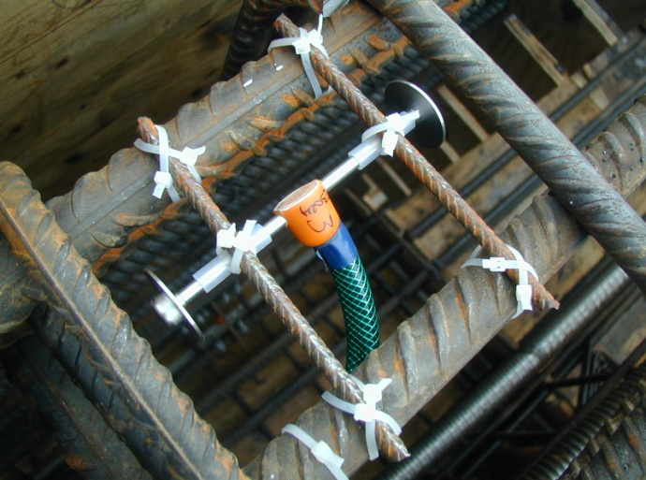 | 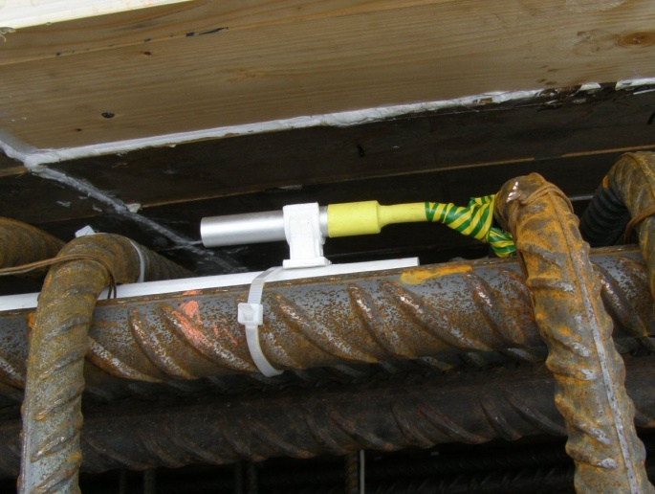
- Horní tenzometr | - Teplotní čidlo

Výstavba mostu
Výstavba mostu byla významně ovlivněna místními podmínkami. Staveniště v chráněné krajinné oblasti bylo omezeno na velmi úzký prostor pokrývající prakticky pouze šířku mostu. Žádné stavební činnosti ani přístup nebyly povoleny pod obloukem. Přístup k patkám oblouku byl velmi omezen. Stavba byla rozdělena na dvě téměř nezávislá pracoviště umístěná u konců mostu. Požadavek stavět most symetricky vedl k nutnosti pořídit dvě technologická vybavení pro výstavbu oblouku i mostovky. To vedlo ke zvýšení nákladů na most.

Pilíře a opěry
Pilíře
Výstavba byla zahájena základy oblouku a nejvyššími pilíři umístěnými na patkách oblouku. Ty sloužily jako podpora pro dočasné závěsy podporující oblouk během výstavby. Pilíře byly betonovány do samošplhacího bednění navrženého firmou PERI, které umožnilo jejich rychlou výstavbu v dílech vysokých 3,6 m.

Opěry
Bednění pilířů i ostatních konstrukcí bylo ze dřeva, aby poskytovalo vhodný architektonický vzhled povrchu betonu. Po odbednění byl beton zakryt PE fólií, aby se omezilo rychlé vysychání betonu a vyloučily se tak možné trhliny.
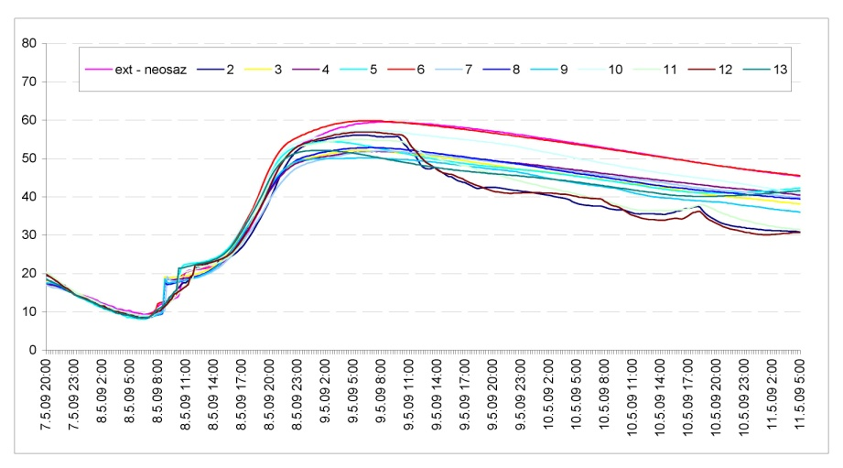
- Měření teploty v lamele oblouku při hydrataci s vlivem chlazení

Oblouk mostu
Samočinně se pohybující betonážní vozík byl vyvinut firmami PERI a STRUKTURAS. Schéma vozíku je uvedeno na Obr. 3. Hlavní nosnou částí vozíku jsou podélné nosníky umístěné podél betonového oblouku, spojené párem příčníků podporovaných na již hotové části oblouku. Několik plošin je využito jednak pro montáž výztuže, pro přístup k bednění a pro ošetřování betonu po posunu vozíku do příští betonovací polohy.

Postup výstavby
Po dokončení základů a pilířů mimo oblouk byla postavena deska mostu na obou koncích mostu. Současně se začalo s betonáží oblouku od patek. Tři pole desky mostu podepřené na pilířích mimo oblouk tvořily táhlo a umožnily tak výstavbu dočasného pylonu, který sloužil pro zavěšení budovaného oblouku. Po uzavření oblouku mohla být část závěsů odstraněna a horní skruž mohla být použita pro betonáž desky mostu nad obloukem. Betonáž musela probíhat symetricky, aby se vyloučilo nadměrné namáhání oblouku. Po dokončení jednotlivých operací se zařízení přesouvala na druhý most. Teplota byla měřena teplotním čidlem, viz Obr. 4.

Závěr
Most přes Oparenské údolí je moderní most, který představuje estetickou a trvanlivou konstrukci s omezeným počtem detailů vyžadujících údržbu. Postup výstavby byl vyvinut tak, aby v minimální míře výstavba mostu rušila klid chráněné krajinné oblasti. Zvláštní pozornost byla věnována trvanlivosti mostu a redukci množství použitých materiálů. Aplikace betonu vyšší pevnosti vedla k redukci vlastní tíhy mostu a následně k úspoře i ocelové výztuže. Projekční i realizační tým věří, že obloukový most se stane objektem splňujícím požadavky na hospodárnost, estetické začlenění do krajiny, na dlouhodobou trvanlivost a že bude úspěšně sloužit veřejnosti po dobu příštích sto let.

Poděkování
Teoretické podklady pro prezentované výsledky byly získány za finanční podpory z prostředků státního rozpočtu prostřednictvím MPO ČR v rámci projektu FI-IM5/128 „Progresivní konstrukce z vysokohodnotného betonu“.

Literatura
- Kalný, M., Němec. P., Kvasnička, V. (2008). Realizační dokumentace stavby D8 – 0805, Lovosice – Řehlovice, část C SO205 most Oparno (in Czech).
- Kalný, M., Němec. P., Kvasnička, V., Brož, R. (2008). Projekt a zakládání obloukového mostu Oparno (in Czech), In Proceedings of the Czech Cocrete Day 2008, Hradec Králové, Czech Concrete Society & CBS Servis.
Ing. Milan Kalný   Pontex, spol. s r. o.  Bezová 1658, 147 14 Praha 4  Czech Republic   +420 244 462 231   +420 244 461 038  ☺ kalny@pontex.cz  URL www.pontex.cz | Ing. Václav Kvasnička   Pontex, spol. s r. o.  Bezová 1658, 147 14 Praha 4  Czech Republic   +420 244 462 231   +420 244 461 038  ☺ kvasnicka@pontex.cz  URL www.pontex.cz
Prof. Ing. Jan L. Vítek, CSc.   Metrostav a.s.  Koželužská 2246, 180 00 Praha 8  Czech Republic   +420 266 709 317   +420 266 709 193  ☺ vitek@metrostav.cz  URL www.metrostav.cz | Ing. Robert Brož, Ph.D.   Metrostav a.s., Divize 5  Na Zatlance 13, 150 00 Praha 5  Czech Republic   +420 606 791 204   +420 266 786 638  ☺ robert.broz@metrostav.cz  URL www.metrostav.cz
Bc. Alexandr Tvrz
 Metrostav a.s., Divize 5
Na Zatlance 13, 150 00 Praha 5
Czech Republic
 +420 602 345 646
 +420 266 786 638
☺ tvrz@metrostav.cz
URL www.metrostav.cz

